采购管理系统项目查询操作指南
各位采购管理员：
采购管理系统上线新功能：各学院/部门正职、采购管理员均可查询本单位所有采购项目（包括非正职审批但属于本学院/部门的项目）。具体操作流程如下：
一、分类查询
路径：工作台 → 综合查询 → 本单位（部门），可按类别查看本学院/部门所有采购项目。
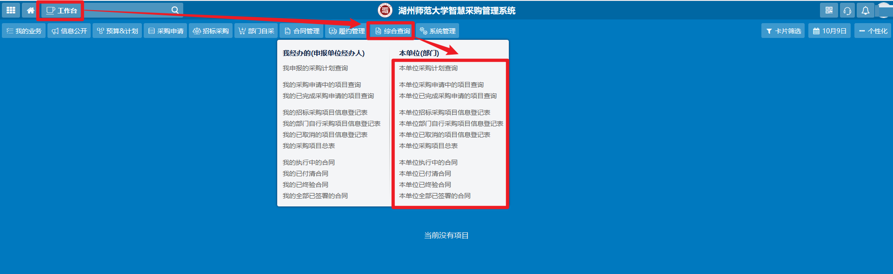
二、快捷搜索
若想查某一项目执行进度，可通过系统搜索框输入采购项目编号、采购项目名称、经费代码等各类关键字段快速查询。
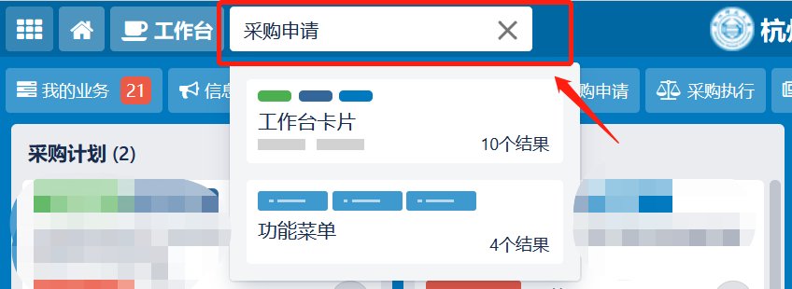
请知悉并相互转告。

